Οικονομία και Κοινωνία στο Βυζάντιο
Γνωρίζουμε ότι τον 6ον αιώνα, δηλαδή το 558 μ.Χ., στην εποχή του αυτοκράτορα Μαυρικίου, όταν οι Άβαροι κατέλυσαν την Πελοπόννησο, για να διαφύγουν τη σφαγή και την ατίμωση, άλλοι, με τον τότε επίσκοπο ανέβηκαν στην κορυφή του βράχου [της Μονεμβασίας] και οχυρώθηκαν, και άλλοι έφυγαν για τη Σικελία. Έτσι, δημιουργήθηκε ο πρώτος οικιστικός πυρήνας του οχυρού, σαν μια στρατιωτική βάση. Όσοι Λάκωνες είχαν καταφύγει στο βράχο αυτόν βρήκαν σωστή ασφάλεια, καλή οχύρωση και καλό προορισμό. (monemvasia.gr)

1. Αφού μελετήσουμε το παραπάνω κείμενο και παρακολουθήσουμε το https://www.youtube.com/watch?v=fDeVq1bkrg4&t=66s,
φανταζόμαστε ότι είμαστε ο αρχηγός εκείνων των πρώτων Λακώνων που κατέφυγαν στον βράχο της Μονεμβασίας τον 6^{ο} αιώνα και ότι υποδεικνύουμε στους υπολοίπους πού ακριβώς στον βράχο και γιατί θα πρέπει να εγκατασταθούμε.

2. Σύμφωνα με το βιβλίο μας: «Από τις αρχές του 9ου αι. παλιές πόλεις ανοικοδομήθηκαν, ενώ ιδρύθηκαν και νέες. Κάστρα έγιναν αστυκώμαι ή αγροτοπόλεις, αστικά κέντρα με ημιαγροτικό χαρακτήρα.» Επομένως η άνω πόλη της Μονεμβασίας ιδρύθηκε ως κάστρο τον 6ο αιώνα από Λάκωνες που κατέφυγαν εκεί και τον 9ο αιώνα, όταν η κατάσταση ηρέμησε, χτίστηκε η κάτω πόλη ως αγροτόπολη.
Κανένα άλλο κρασί δεν απέκτησε τόση φήμη κατά το Μεσαίωνα και την Αναγέννηση και κανένα όνομα κρασιού, από τότε μέχρι σήμερα, δεν έχει τόσο ενδιαφέρουσα ιστορία, όσο ο οίνος Malvasia. Malvasia ονόμαζαν οι Φράγκοι τη βυζαντινή πόλη της Μονεμβασιάς και τον οίνο της. Οι αμπελώνες βρίσκονταν στη «Δωριέων χώρα», την περιοχή της επαρχίας Επιδαύρου Λιμηρά που αποτελούσε ευνοϊκότατο περιβάλλον για αμπελοκαλλιέργεια. Το γλυκό παράλιο κλίμα, σε συνδυασμό με την εδαφολογική διαμόρφωση, αποτελούσαν τα εξαιρετικά εκείνα προσόντα που έδιναν τη μοναδική ποιότητα του οίνου Malvasia. Πριν το 13ο αιώνα οι ντόπιοι έμποροι φόρτωναν το πολύτιμο κρασί στα καράβια από το λιμάνι της Μονεμβασιάς. (monemvasia.gr)
Αφού μελετήσουμε το αμέσως προηγούμενο κείμενο, σχεδιάζουμε πώς φανταζόμαστε α. τη Μονεμβασία ως αγροτόπολη (κυρίως πόλη Μονεμβασίας και ευρύτερη περιοχή) και β. τη φόρτωση του κρασιού στο λιμάνι της Μονεμβασίας.

3. Δείχνουμε στον παρακάτω χάρτη πόλεις, χώρες, περιοχές του τότε γνωστού κόσμου με τις οποίες το Βυζάντιο είχε εμπορικές σχέσεις. Από ποιους και πώς μπορεί να έφτασαν στην Κων/πολη τα μπαχαρικά που εικονίζονται στον παρακάτω χάρτη;
Ρωσία
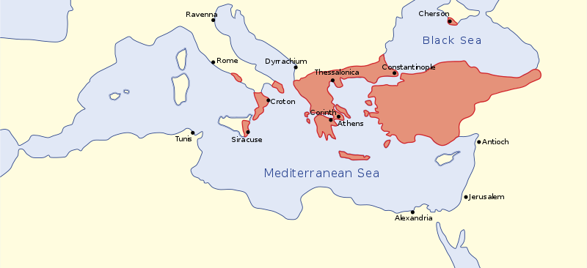
Βουλγαρία

by Bigdaddy1204 published on 11 January 2018

3. Συμπληρώνουμε την κάθε κοινωνική πυραμίδα, α. της βυζαντινής πόλης και β. της βυζαντινής υπαίθρου. Έπειτα προσδιορίζουμε την πιθανή κοινωνική τάξη των ανθρώπων στις διάφορες εικόνες που ακολουθούν.

Ακτήμονες/Πάροικοι
Φτωχοί των πόλεων

